Inserimento movimenti attivi da CSV

La funzione è disponibile solo agli utenti provinciali che hanno abilitato il ruolo Gestionale CIA Provinciali, la voce di menù per richiamarla è :
Gestione CIA Provinciali → Generazione MOV da CSV.

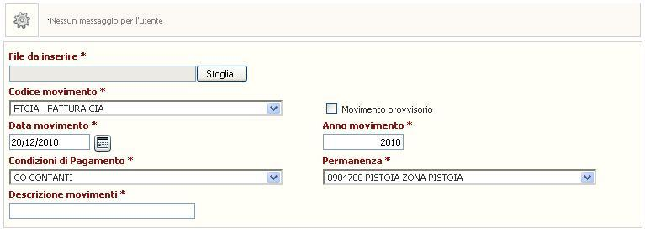

Nella pagina che propone il sistema occorre impostare tutti i valori richiesti:
- File da inserire
- Codice movimento
- Movimento provvisorio
- Data movimento
- Anno movimento
- Condizioni di pagamento
- Permanenza
- Descrizione movimento

Se il codice movimento inserito è di tipo fattura è obbligatorio spuntare il check “Movimento provvisorio”.

Il file deve essere un csv e le colonne che lo compongono devono essere delimitate dal carattere punto e virgola “;”. La struttura di ogni riga è la seguente:

colonna 1 → stringa “MOV”
colonna 2 → codice fiscale
colonna 3 → partita IVA
colonna 4 → tipo soggetto (I o D)
colonna 5 → codice articolo 1
colonna 6 → importo
colonna 7 → codice articolo 2
colonna 8 → importo
colonna 9 → codice articolo 3
colonna 10 → importo
colonna 11 → codice articolo 4
colonna 12 → importo
colonna 13 → codice articolo 5
colonna 14 → importo

Ci sono alcuni casi per i quali una riga verrà sempre scartata:
- soggetto indicato non presente in archivio (se è stato inserito sia codice fiscale che partita IVA il sistema cercherà per entrambi i dati) per codice fiscale, partita IVA e tipo anagrafica indicati
- codice articolo non presente in archivio
- codice articolo ed importo non valorizzati congiuntamente. Vengono importate solo le righe dove vengono indicati sia il codice dell’articolo che l’importo ad esso collegato. Ad esempio Non posso indicare il codice alla colonna 7 (codice articolo 2) e poi l’importo alla colonna 10. I valori della colonna 5 e 6 (codice 1 e relativo importo) sono obbligatori.

L’operazione verrà eseguita dal motore asincrono. Per ogni riga scartata verrà indicato il motivo dell’errore. Altrimenti se importata correttamente verrà indicato il numero del movimento creato.

Azienda dati associazione e Società di servizi

La funzione è disponibile solo agli utenti provinciali che hanno abilitato il ruolo Gestionale CIA Provinciali, la voce di menù per richiamarla è :
Gestione CIA Provinciali → ADA e Società di servizi

E’ stata eliminata la precedente gestione dai tab “Associazione” ed “Azienda contabile” presenti nel dettaglio anagrafica di una ditta.

Gestione dei dati dell’azienda dati associazione.

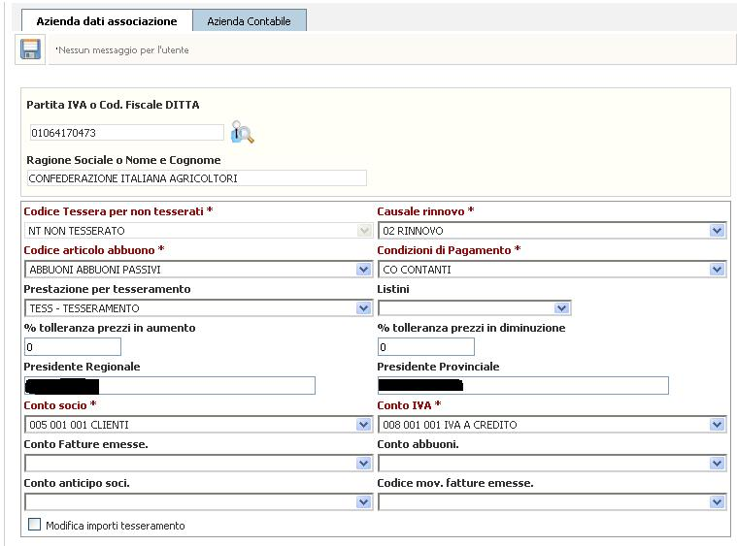

Nella prima parte è possibile gestire l’anagrafica che si abbina all’azienda dati associazione.

- Codice tessera per non tesserati cia: codice tessera utilizzato nella generazione di dettagli per i nuovi clienti non tesserati CIA
- Causale rinnovo: motivo rinnovo utilizzato nelle funzioni di incasso movimenti per aggiornare in automatico i dati tesseramento
- Codice articolo abbuono: utilizzato per generare righe di abbuono in automatico nei moviementi di incasso
- Condizioni di pagamento: utilizzata per calcolare le scadenze nel caso in cui nel dettaglio associato non sia presente una condizione di pagamento e non sia richiesta nella funzione di creazione movimento
- Prestazione per tesseramento: definisce quale prestazione utilizzare nella funzione crea e stampa singola tessera utilizzabile dal cruscotto di un soggetto
- Listini: se indicato si utilizzano i prezzi di questo listino al salvataggio dei movimenti effettivi. Se nel dettaglio di un soggetto è indicato un listino questo prevale sul listino dell’azienda dati associazione
- % tolleranza in aumento: possibile indicarlo se la provincia utilizza i listini. Se indicato al salvataggio di un movimento attivo viene effettuato un controllo che blocca il salvataggio nel caso in cui l’importo indicato sia maggiore della percentuale calcolata sul prezzo dell’articolo definito nel listino
- % tolleranza in diminuzione: possibile indicarlo se la provincia utilizza i listini. Se indicato al salvataggio di un movimento attivo viene effettuato un controllo che blocca il salvataggio nel caso in cui l’importo indicato sia minore della percentuale calcolata sul prezzo dell’articolo definito nel listino.
- Conto socio: definisce il conto da utilizzare per passare in contabilità i movimenti legati al tesseramento
- Conto IVA: definisce il conto IVA per passare in contabilità i dati inerenti all’iva
- Conto fatture emesse: indicare il conto da collegare al conto Fatture da emettere della contabilità
- Conto abbuoni: indicare il conto abbuoni con il quale verranno trasferiti i dati relativi agli abbuoni degli incassi.
- Conto anticipo soci: indicare il conto collegato con il conto ANTICIPO DA SOCI della contabilità che viene movimentato nell’anno in corso e che dovrà essere stornato nell’anno di competenza e girato al conto di ricavo
- Codice mov. fatture emesse: occorre indicare un codice movimento di tipo generico. Sarà il tipo documento con cui voglio che vengano caricati i dati in contabilità.

- Presidente regionale. Non modificabile, nominativo utilizzato nella stampa tessere
- Presidente provinciale. Non modificabile, nominativo utilizzato nella stampa tessere

Gestione Azienda contabile.

Nel secondo tab è possibile gestire i dati delle aziende contabili della provincia. Oltre a scegliere la ditta dovrà essere indicato il codice dell’azienda contabile ed il codice utilizzato per esportare i dati del gestionale nella contabilità OMNIA.

E’ inoltre possibile caricare in archivio l’immagine che verrà stampata in fatture, ricevute ed altre stampe.

